Presseinformation

Vielseitig: Liebherr auf der Tiefbau Live und Recycling Aktiv in Karlsruhe

⸺
Premiere: Neuer Liebherr-Mehrschalengreifer GMM 50-5
Zahlreiche Anbauwerkzeuge und Liebherr-Schnellwechselsystem für vielfältige Anwendungen
Flexibel einsetzbar: Liebherr-Stereolader L 507 und Liebherr-Mobilbagger A 918 Compact Litronic
Liebherr-Umschlagmaschine LH 22 M Industry Litronic für wirtschaftlichen Einsatz im Recycling
Liebherr-Stand: Freigelände F332
Premiere auf der Tiefbau Live und Recycling Aktiv feiert der neue Liebherr-Mehrschalengreifer GMM 50-5, der erstmals der Öffentlichkeit vorgestellt wird. Liebherr präsentiert zudem zahlreiche Liebherr-Anbauwerkzeuge sowie das Liebherr-Schnellwechselsystem LIKUFIX®. Zudem sind drei unterschiedliche Maschinenexponate zu sehen: Ein Liebherr-Stereolader L 507, ein Liebherr-Compact-Mobilbagger A 918 Compact Litronic sowie die mobile Liebherr-Umschlagmaschine LH 22 M Industry Litronic.
Kirchdorf a.d. Iller (Deutschland), 5. Mai 2022 – Liebherr führt seine Anbauwerkzeuge und das vollhydraulische Schnellwechselsystem LIKUFIX® aktiv auf der Tiefbau Live und Recycling Aktiv vor. Erstmals wird auch der neue Liebherr-Mehrschalengreifer GMM 50-5 der Öffentlichkeit präsentiert. Der neue Fünfschalengreifer wurde vollständig neu entwickelt und findet hauptsächlich Anwendung in der Maschinenklasse 35 bis 55 Tonnen.
Premiere: Der neue Liebherr-Mehrschalengreifer GMM 50-5
Liebherr präsentiert in Karlsruhe erstmals den neuen Mehrschalengreifer GMM 50-5. Der intelligent konzipierte Fünfschalengreifer wurde nicht nur für Kunden, sondern vor allem gemeinsam mit Kunden entwickelt. So vereint der neue Greifer jahrzehntelange Liebherr-Expertise im Bereich der Entwicklung und Herstellung leistungsfähiger, robuster Anbauwerkzeuge mit wertvollem Erfahrungsschatz aus der Kundenpraxis. Der Mehrschalengreifer überzeugt vor allem in Bezug auf außerordentliche Belastbarkeit, Widerstandsfähigkeit und Langlebigkeit – prädestiniert für den wirtschaftlichen Umschlag im Schrottrecycling. Neben dem neuen Mehrschalengreifer stellt Liebherr aus seinem Greiferprogramm einen Zweischalengreifer sowie einen Sortiergreifer aus.

Liebherr-Anbauwerkzeuge für die Erdbewegung
Zudem präsentiert Liebherr auf der Messe sein umfangreiches Portfolio an Anbauwerkzeugen für den Einsatz im Bereich der Erdbewegung. Liebherr-Löffel beispielsweise gibt es für unterschiedliche Einsätze im Bereich des Straßen-, Tief- und Tunnelbaus, aber auch der Wasserwirtschaft, dem Garten- und Landschaftsbau, dem Abbruch sowie für die Gewinnungsindustrie. Mit diesen können Herausforderungen wie hartes Gestein, feiner Sand oder sperriges Abbruchmaterial gemeistert werden. Neben einem Tieflöffel werden unter anderem auch Grabenräumlöffel sowie Schwenklöffel auf der Messe ausgestellt. Auch der Liebherr-Schwenkrotator zählt zu den Exponaten. Dieser ist heute aus dem Tiefbau nicht mehr wegzudenken. Mit ihm können Tieflöffel flexibel eingesetzt werden: Unproduktives Neupositionieren des Hydraulikbaggers während des Arbeitens kann deutlich reduziert und die Produktivität der Maschine somit gesteigert werden.
Leistungsstarker Liebherr-Stereolader L 507 mit LIKUFIX®
Liebherr zeigt auf der Messe ebenfalls den Radlader L 507 Stereo. Er ist ein Vertreter der Stereolader, die zu den größten Allroundern in der Radlader-Palette von Liebherr gehören. Sie überzeugen im Garten- und Landschaftsbau sowie im Kommunaldienst mit hoher Produktivität. Auf Baustellen meistern sie Erdbewegungs- oder Vorbereitungsaufgaben. Ihr kraftvoller hydrostatischer Fahrantrieb sorgt für eine hohe Leistung. Das Messe-Exponat ist in der Version „Speeder“ ausgeführt und erreicht so eine Höchstgeschwindigkeit von bis zu 38 km/h.
Für eine enorme Wendigkeit sorgt die von Liebherr entwickelte Stereolenkung. Dabei handelt es sich um eine Kombination aus Knicklenkung und gelenkter Hinterachse. Das Lenkkonzept vereint somit die Vorteile unterschiedlicher Lenksysteme. Als Ergebnis bieten Liebherr-Stereolader, gemessen über die Außenkante der Ausrüstung, einen geringeren Wendekreis als andere Radlader dieser Größenklasse. Im Garten- und Landschaftsbau, wo Maschinenführer häufig mit Engstellen oder schmalen Einfahrten konfrontiert sind, kann davon die Machbarkeit eines Projektes abhängen.
Die Vielseitigkeit des L 507 Stereo erhöht sich noch weiter, wenn er – wie das Messe-Exponat – mit dem vollautomatischen Schnellwechselsystem LIKUFIX® ausgestattet ist. Mit LIKUFIX® kann der Maschinenführer binnen Sekunden beispielsweise zwischen einer hydraulischen 4-in-1 Klappschaufel, einer Seitenkippschaufel oder einer Kehrmaschine wechseln. Der Tausch der Anbauwerkzeuge erfolgt unkompliziert und sicher per Knopfdruck von der Kabine aus. Das erhöht die Sicherheit, denn der Maschinenführer muss beim Ausrüstungswechsel die Kabine nicht verlassen. Dank LIKUFIX® erfolgt der Anschluss der hydraulischen Leitungen automatisch und ohne Zeit zu verlieren.
Flexibel einsetzbar: Der A 918 Compact Litronic
Der Liebherr-Compact-Mobilbagger A 918 Compact Litronic in der Abgasstufe V verfügt über ein Einsatzgewicht von 17.500 bis 19.600 kg. Die 115 kW / 156 PS starke Maschine kombiniert Kraft und Geschwindigkeit mit enormer Flexibilität. Wie praktisch und vielseitig der Liebherr-Compact-Mobilbagger ist, zeigt sich im täglichen Arbeitseinsatz: Zu den größten Herausforderungen für Maschinenbediener im innerstädtischen Bereich zählen die engen Platzverhältnisse der Baustellen. Der geringe Heckschwenkradius von lediglich 1,85 m ermöglicht Arbeiten auf kleinstem Raum, wie beispielsweise im Bereich des Tiefbaus, dem Kanalbau, dem Kabel- und Leitungsbau sowie dem Straßen- und Wegebau.
Darüber hinaus setzt die Maschine neue Maßstäbe in Sachen Kraftstoffeffizienz. Mit dem innovativen Liebherr-Power-Efficiency (LPE), welches alle Powermanagementprozesse optimal regelt, wird der Kraftstoffverbrauch deutlich reduziert. Das proaktive Eingreifen in die Motorsteuerung, die Veränderung des Schwenkwinkels der Hydraulikpumpe und die Anpassung der Motordrehzahl führen zum optimalen Wirkungsgrad der Antriebskomponenten in jeder Arbeitssituation.
Wirtschaftlicher Umschlag im Recycling: Die Liebherr-Umschlagmaschine LH 22 M Industry Litronic
Die ebenfalls auf der Messe ausgestellte mobile Materialumschlagmaschine LH 22 M Industry Litronic ist dank ihrer robusten und kompakten Bauweise prädestiniert für den wirtschaftlichen Umschlag im Recyclingbereich. Der großdimensionierte Kühler mit großen Maschen sorgt auch im staubintensiven Recyclingeinsatz für eine optimale Kühlleistung. Für die einfache und schnelle Reinigung ist das engmaschige Schutzgitter ausziehbar und der Lüfter kann abgeklappt werden.
Die Maschine hat ein Einsatzgewicht von 19.200 bis 21.900 kg und entspricht den Anforderungen der Abgasstufe V. Die Materialumschlagmaschine vereint Komfort, Leistung und Zuverlässigkeit. Zudem überzeugt die Maschine mit richtungsweisender Kraftstoffeffizienz bei gleichzeitig hohen Traglasten und beträchtlicher Reichweite.
Über die Firmengruppe Liebherr
Die Firmengruppe Liebherr ist ein familiengeführtes Technologieunternehmen mit breit diversifiziertem Produktprogramm. Das Unternehmen zählt zu den größten Baumaschinenherstellern der Welt. Es bietet aber auch auf vielen anderen Gebieten hochwertige, nutzenorientierte Produkte und Dienstleistungen an. Die Firmengruppe umfasst heute über 140 Gesellschaften auf allen Kontinenten. In 2020 beschäftigte sie rund 48.000 Mitarbeiterinnen und Mitarbeiter und erwirtschaftete einen konsolidierten Gesamtumsatz von über 10,3 Milliarden Euro. Gegründet wurde Liebherr im Jahr 1949 im süddeutschen Kirchdorf an der Iller. Seither verfolgen die Mitarbeitenden das Ziel, ihre Kunden mit anspruchsvollen Lösungen zu überzeugen und zum technologischen Fortschritt beizutragen.
Bilder
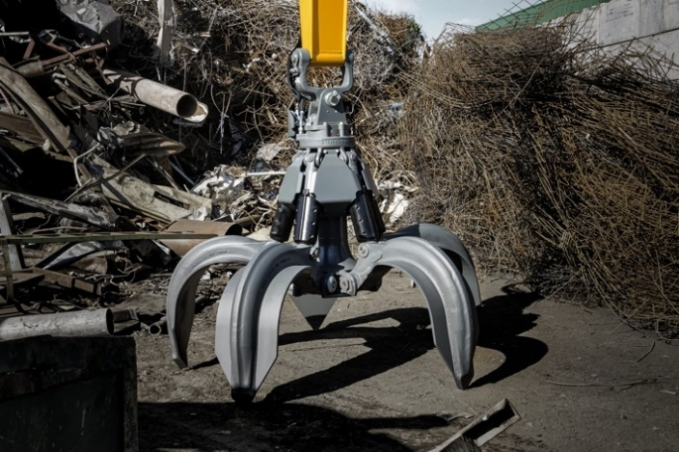
liebherr-recyclingaktiv-tiefbaulive-1.jpg
Der Liebherr-Mehrschalengreifer GMM 50-5 wurde vollständig neu entwickelt und intelligent konzipiert.
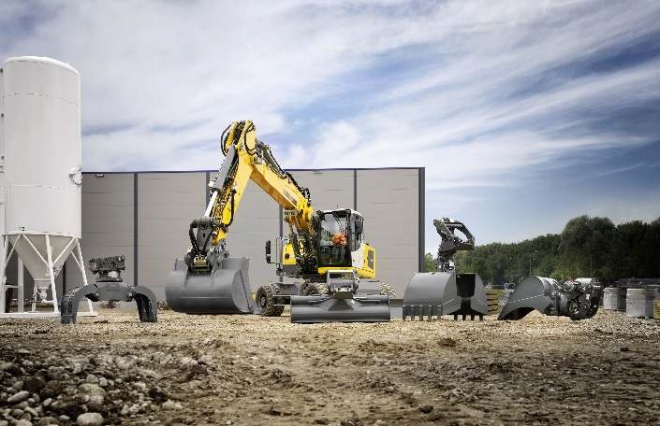
liebherr-recyclingaktiv-tiefbaulive-2.jpg
Schnellwechselsysteme und Anbauwerkzeuge von Liebherr: Für jeden Einsatz das optimale Werkzeug.
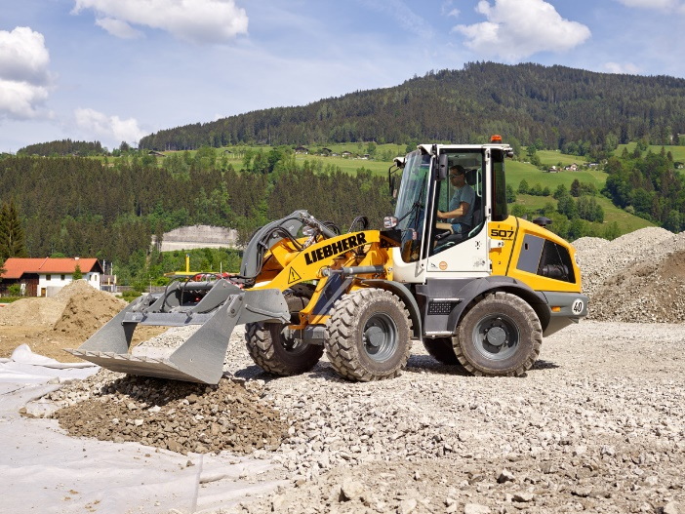
liebherr-recyclingaktiv-tiefbaulive-3.jpg
Vielseitig und leistungsstark: Liebherr bietet für den L 507 Stereo optional das vollautomatische Schnellwechselsystem LIKUFIX® an.
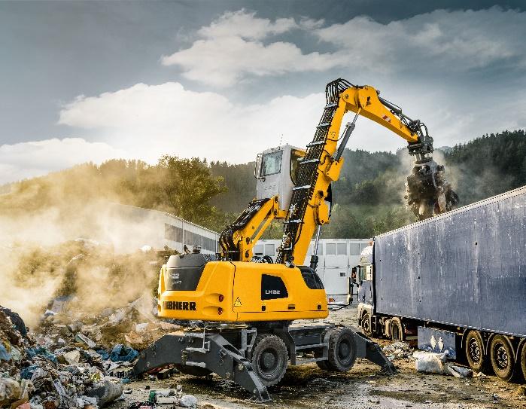
liebherr-recyclingaktiv-tiefbaulive-4.jpg
Die Liebherr-Materialumschlagmaschine LH 22 M Industry Litronic ist eine leistungsstarke und zugleich wirtschaftliche Maschine speziell für den Einsatz im Recyclingbereich.

Kontakt
Nadine Willburger
Marketing
Telefon: +49 7354/80 - 7332
E-Mail: nadine.willburger@liebherr.com
Veröffentlicht von
Liebherr-Hydraulikbagger GmbH
Kirchdorf an der Iller / Deutschland
www.liebherr.com

